טבת תשס"ו תלמוד תורה " עץ חיים
להורים היקרים השלום והברכה להלן
דף חזרה להורים ולילדים
נא לומר בפה שהלימוד הוא לרפואת שולמית בת סוליקה

- מדוע שלח יצחק את יעקב לחרן ? [ לשאת אשה ,ושיברח מעשיו]
- מה בקש עשו מאליפז בנו ? [ שירדוף אחרי יעקב ויהרגהו ]
- מה הציע יעקב לאליפז ?
[ אליפז למד בילדתו תורה מפי יצחק ולכן לא רצה להורגו , ומצד שני אביו ציוה אותו
להרוג את יעקב , לכן יעקב הציע לאליפז שייקח את כל רכושו והוא יהיה עני , ועני
נחשב כמו מת ]
- כמה שנים היה יעקב בית במדרש של שם ועבר ? [ ארבע עשרה שנים ]
- מה ראה יעקב בחלום ?
[ יעקב ראה סולם מוצב על הארץ וראשו מגיע לשמים , ומלאכי ארץ ישראל עולים בו ,
ומלאכי חוץ לארץ יורדים כדי ללוות את יעקב ]
- מה הבטיח ה' ליעקב ? [ ה' הבטיח ליעקב את ארץ ישראל וריבוי הזרע , שמירה מפני עשו ולבן ]
- מה נדר יעקב ?
[ אם ה' יתן ליעקב : בגד ללבוש ולחם לאכול ולא ילמד ממעשיו הרעים של לבן , ויחזור לארץ ישראל . יעקב יקריב קורבן תודה לה' ]

- מדוע הרועים המתינו ליד הבאר ולא נתנו מים לכבשים ?
[ כי הייתה על הבאר אבן כבדה ולא יכלו להזיזה ]
- מה עשה יעקב כשראה את רחל ?
[ יעקב גלל את האבן , השקה את הצאן של לבן ונשק לרחל ובכה ]
- מדוע יעקב בכה בפגישתו עם רחל ?
[ כי בא לחרן לשאת אשה בידיים ריקות בלי מתנות שהרי אליפז לקח את הכל ]

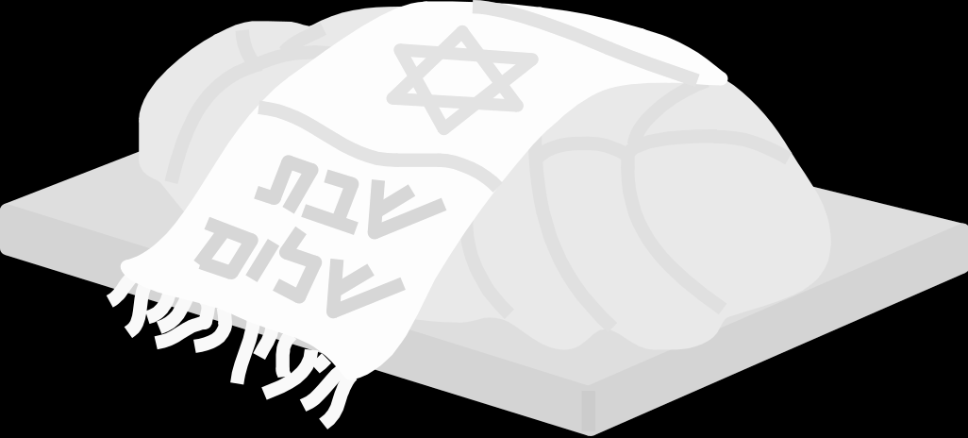

משניות נא לחזור על כל פרק א

(א) רַבִּי אוֹמֵר, אֵיזוֹהִי דֶרֶךְ יְשָׁרָה שֶׁיָּבוֹר לוֹ הָאָדָם, כֹּל שֶׁהִיא תִפְאֶרֶת לְעוֹשֶׂיהָ וְתִפְאֶרֶת לוֹ מִן הָאָדָם. וֶהֱוֵי זָהִיר בְּמִצְוָה קַלָּה כְּבַחֲמוּרָה, שֶׁאֵין אַתָּה יוֹדֵעַ מַתַּן שְׂכָרָן שֶׁל מִצְוֹת. וֶהֱוֵי מְחַשֵּׁב הֶפְסֵד מִצְוָה כְּנֶגֶד שְׂכָרָהּ, ושְׂכַר עֲבֵרָה כְּנֶגֶד הֶפְסֵדָהּ. וְהִסְתַּכֵּל בִּשְׁלשָׁה דְבָרִים וְאִי אַתָּה בָא לִידֵי עֲבֵרָה, דַּע מַה לְּמַעְלָה מִמָּךְ, עַיִן רוֹאָה וְאֹזֶן שׁוֹמַעַת, וְכָל מַעֲשֶׂיךָ בַּסֵּפֶר נִכְתָּבִין:
(ב) רַבָּן גַּמְלִיאֵל בְּנוֹ שֶׁל רַבִּי יְהוּדָה הַנָּשִׂיא אוֹמֵר, יָפֶה תַלְמוּד תּוֹרָה עִם דֶּרֶךְ אֶרֶץ, שֶׁיְּגִיעַת שְׁנֵיהֶם מְשַׁכַּחַת עָוֹן. וְכָל תּוֹרָה שֶׁאֵין עִמָּהּ מְלָאכָה, סוֹפָהּ בְּטֵלָה וְגוֹרֶרֶת עָוֹן. וְכָל הָעֲמֵלִים עִם הַצִּבּוּר, יִהְיוּ עֲמֵלִים עִמָּהֶם לְשֵׁם שָׁמַיִם, שֶׁזְּכוּת אֲבוֹתָם מְסַיְּעָתַן וְצִדְקָתָם עוֹמֶדֶת לָעַד. וְאַתֶּם, מַעֲלֶה אֲנִי עֲלֵיכֶם שָׂכָר הַרְבֵּה כְּאִלּוּ עֲשִׂיתֶם:

נא לא לשכוח חתימת הורים :
__________________________________
בברכת שבת שלום חנניה מלכה .

